**Industri Rokok di Tengah Pandemi Covid-19**

Oleh : Agung Novianto Margarena

Mengutip dari CNN 12 Maret 2020, melalui Jenderal WHO Tedros Adhanom Ghebreyesus, WHO resmi menyatakan status virus Covid-19 sebagai pandemi. Status tersebut diumumkan setelah dinaikkan dari status epidemi ketika virus Covid-19 telah menginfeksi sebanyak 121.564 orang dan membunuh 4.373 lebih di seluruh dunia. Covid-19 bermula di Wuhan pada Desember tahun lalu, kini telah menyebar secara global di seluruh penjuru dunia. Berdasarkan data yang diperoleh dari Kementerian Kesehatan melalui laman *covid19.kemkes.go.id* sampai dengan 5 Juni 2020 persebaran kasus Covid-19 di Indonesia sendiri terus mengalami peningkatan dari waktu ke waktu.

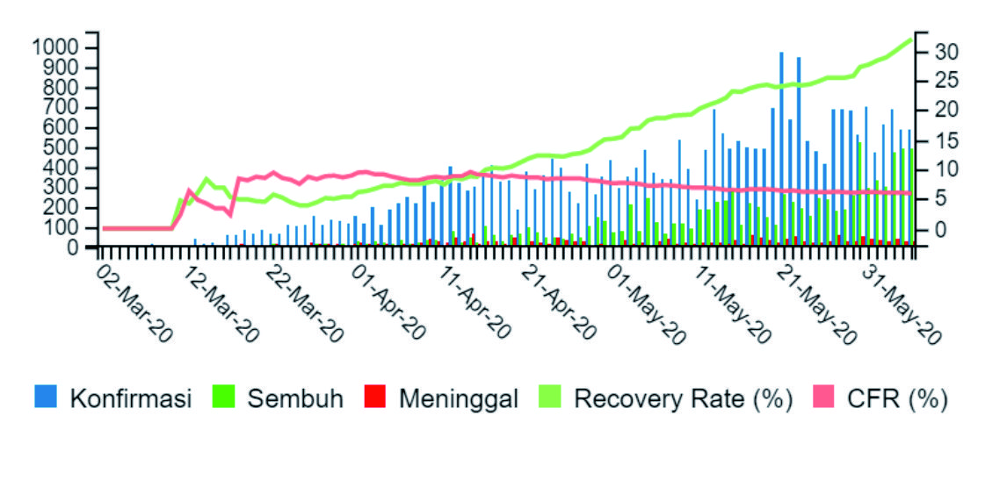

**Perokok Rentan Terkena Covid-19**

Dilansir dari CNBC, 5 Mei 2020 dari sisi industri rokok, hal ini terasa seperti pepatah “Sudah jatuh tertimpa tangga”. Itulah yang dirasakan emiten rokok yang melantai di Bursa Efek Indonesia (BEI). Usai dibebani kenaikan cukai rokok sebesar 23%, industri ini terpukul karena terdampak wabah virus Covid-19. Sehingga ini menjadi tantangan untuk industri rokok agar dapat terus *survive* di tengah pukulan cukai yang naik hingga dihadapkan pada perspektif kesehatan bahaya merokok di tengah pandemi virus Covid-19.

Arjoso (Ketua *Tobacco Control Support Center*-Ikatan Ahli Kesehatan Masyarakat Indonesia) melalui Kompas.com, 14 Mei 2020, mengatakan bahwa berdasarkan penelitian dari *Departement of Respiratory and Critical Care Medical Peking University First Hospital* di China dari perspektif kesehatan dikatakan bahwa perokok memiliki risiko tinggi untuk terinfeksi virus Covid-19. Bahkan, perokok yang merupakan pasien positif Covid-19 memiliki tingkat kem tinggi. Hal ini disampaikan oleh dr Sumarjati. Penelitian tersebut menemukan bahwa perokok memiliki risiko 14 kali lebih tinggi terinfeksi Covid-19. Perokok juga memiliki risiko gejala 2,4 kali lebih parah jika terinfeksi virus Covid-19.

**Usaha Penciptaan Vaksin Dengan Tembakau**

Perusahaan rokok nomor dua di dunia, *British American Tobacco* (BAT), menyatakan siap menguji vaksin virus Covid-19 yang menggunakan protein daun [tembakau](https://www.detik.com/tag/tembakau). Pada Jumat (15/5/2020), mereka mengatakan akan segera mengujinya pada manusia untuk menghasilkan kekebalan tubuh. Mengutip dari Reuters, BAT telah mendapat persetujuan vaksin ini dari Badan Pengawas Obat dan Makanan Amerika Serikat (FDA). Sehingga studi bisa berlanjut untuk pengujian pada manusia. Sebelumnya, pada April lalu perusahaan ini sempat mengejutkan dunia dengan membuat vaksin dari daun tembakau. Mereka mengklaim bisa menghasilkan 1-3 juta dosis setiap minggu, jika sudah mendapat dukungan dari lembaga pemerintah serta produsen yang tepat.

**Kebijakan Perusahaan Rokok di Indonesia**

Dikutip dari CNN Indonesia 9 Mei 2020, sebanyak dua pegawai pabrik rokok PT HM Sampoerna di Surabaya meninggal dunia dengan status positif Covid-19 pada 14 April. Kasus positif virus Covid-19 di klaster PT HM Sampoerna Tbk, Surabaya, bertambah sebanyak 12 orang. Dengan penambahan tersebut, jumlah kasus positif yang sebelumnya 65 meningkat menjadi 77 orang. Dilansir dari Kantor Berita ANTARA 4 Mei 2020, hal itu menyebabkan saham HM Sampoerna anjlok 70 poin atau sekitar 4,39% menjadi 1525 per lembar saham karena dipicu karyawannya yang meninggal akibat Covid-19.

Sebagai langkah lanjutan, manajemen PT HM Sampoerna Tbk memutuskan untuk menutup sementara waktu kegiatan produksi di pabrik tersebut sejak 27 April 2020 hingga waktu yang belum ditentukan. Produsen rokok PT [HM Sampoerna](https://www.tempo.co/tag/covid-19) Tbk. juga memutuskan untuk mengkarantina produk rokoknya selama lima hari, sebelum didistribusikan ke konsumen dewasa. Masa karantina tersebut dua hari lebih lama dari batas atas stabilitas lingkungan Covid-19 yang disarankan *European CDC*  juga *World Health Organization* (WHO).

Berdasarkan berita dari laman *wartaekonomi.co.id*, 29 Mei 2020 PT Gudang Garam Tbk (GGRM) mengambil langkah aman dengan menutup kegiatan produksi sejak 1 Mei 2020 lalu.  Melalui keterbukaan informasi, manajemen GGRM mengatakan bahwa penutupan produksi akan dilakukan sampai 27 Mei 2020 mendatang. Itu artinya, kegiatan produksi baru akan dimulai kembali usai lebaran, yakni pada 28 Mei 2020. Diakui menajemen, kebijakan tersebut merupakan hal yang biasa dilakukan oleh emiten rokok ini dan menjadi salah satu rangkaian dari cuti bersama jelang lebaran.

Salah satu direksi PT Gudang Garam Tbk Susanto Widiatmoko mengambil keputusan melepas seluruh sahamnya di perusahaan rokok dengan kode GGRM itu. Berdasarkan keterbukaan informasi Bursa Efek Indonesia (BEI), Kamis (21/5/2020), jumlah saham yang dilepas oleh Susanto mencapai 4.700 lembar saham. Direktur GGRM ini melepas pada harga Rp 49.000 per saham, Jumat (15/5/2020) lalu. Harga tersebut merupakan posisi tertinggi dalam sebulan terakhir.

**Biodata Penulis**

**Agung Novianto Margarena**, Pria kelahiran Boyolali, 7 November 1992. Saat ini berdomisili di Maluan RT 5 RW 3, Teras, Teras, Boyolali, Jawa Tengah. Menamatkan S1 di IAIN Surakarta jurusan Manajemen Bisnis Syariah (2013 s/d 2017), dan saat ini sedang menempuh S2 di Universitas Sebelas Maret, Surakarta jurusan Manajemen melalui beasiswa LPDP. Aktif sebagai blogger dan aktif sebagai Wakil Ketua di DPD KNPI Boyolali (2017 s/d sekarang). (CP : 085725418140 , *e-mail* : [margarenaagung@gmail.com](mailto:margarenaagung@gmail.com) ).